**МИНИCTEPCTBO НАУКИ И ВЫСШЕГО ОБРАЗОВАНИЯ**

**РОССИЙСКОЙ ФЕДЕРАЦИИ**

**Федеральное государственное автономное**

**образовательное учреждение высшего образования**

**«СЕВЕРО-КАВКАЗСКИЙ ФЕДЕРАЛЬНЫЙ УНИВЕРСИТЕТ»**

**Кафедра инфокоммуникаций**

**Отчет по лабораторной работе №3**

**Основы языка Python 3**

**по дисциплине «Основы кроссплатформенного программирования»**

|  |
| --- |
| Выполнил студент группы ИВТ-б-о-20-1 |
| Токарев В. А. « »_________20__г. |
| Подпись студента___________ |
| Работа защищена « »____________20__г. |
| Проверил Воронкин Р. А. ________  (подпись) |

Ставрополь 2021

**Цель работы:** исследование процесса установки и базовых

возможностей языка Python версии 3.

Ссылка на репозиторий: <https://github.com/UnDeR-The-mAsK/lab3.git>

**Ход работы:**

1. Создал новый репозиторий

2. Приступил к выполнению первого задания.

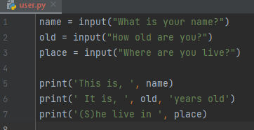

Рис. 1 Информация обо мне

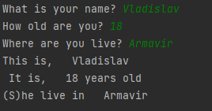

Рис. 2 Результат выполнения кода

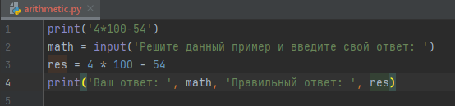

Рис. 3 Решение математического примера

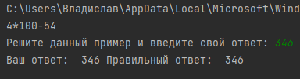

Рис. 4 Результат решения

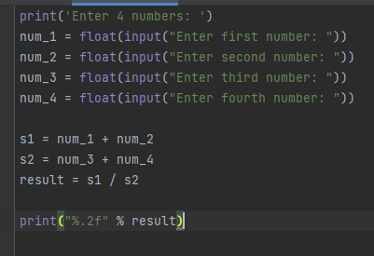

Рис. 5 Код для решения задачи

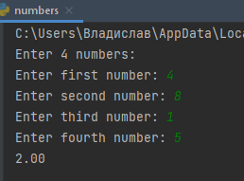

Рис. 6 Результат выполнения кода

5. Приступил к выполнению индивидуального задания.

Вариант 19

Условие: Известны количество жителей в государстве и площадь его территории. Определить плотность населения в этом государстве.

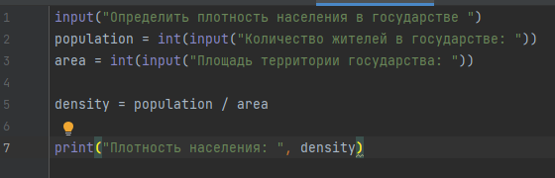

Рис. 7 Вычисление плотности населения

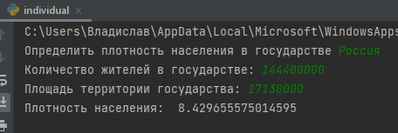

Рис. 8 Результат вычисления

6. Приступил к выполнению задания повышенной сложности.

Вариант 3

Условие: Даны цифры двух десятичных целых чисел: трехзначного a3a2a1 и двузначного b2b1 , где a1 и b1 – число единиц, a2 и b2 – число десятков, a3 – число сотен. Получить цифры числа, равного сумме заданных чисел (известно, что это число трехзначное). Числа-слагаемые и число-результат не определять; условный оператор не использовать.

C:\Users\Владислав\Desktop\СКФУ\ОКП\Лр3\lab3\Снимок экрана 2021-08-26 153927.png

Рис. 9 Код к заданию

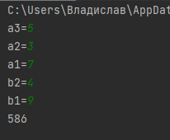

Рис. 10 Результат работы кода

**Контрольные вопросы.**

1. Опишите основные этапы установки Python в Windows и Linux.

Порядок установки на Windows.

а. Запустите скачанный установочный файл.

б. Выберете способ установки.

в. Отметьтенеобходимые опций установки.

г. Выберете место установки (доступно при выборе Customize

installation)

д. После успешной установки вас ждет следующее сообщение.

Порядок установки на Linux.

Чаще всего интерпретатор Python уже в входит в состав дистрибутива.

2. В чем отличие пакета Anaconda от пакета Python, скачиваемого с

официального сайта?

Этот пакет включает в себя интерпретатор языка Python (есть версии

2 и 3), набор наиболее часто используемых библиотек и удобную среду

разработки и исполнения, запускаемую в браузере. Основное различие между

Anaconda и программированием на Python заключается в том, что Anaconda

является дистрибутивом языков программирования таких как Python и R для

науки о данных и машинного обучения, а Python — это язык

программированиявысокого уровня общего назначения.

3. Как осуществить проверку работоспособности пакета Anaconda?

Для выполнения проверки работоспособности Anaconda необходимо

вначале запустить командный процессор с поддержкой виртуальных

окружений Anaconda. В Windows это можно сделать выбрав следующий пункт

главного меню системы Пуск Anaconda3 (64-bit) Anaconda Prompt. В

появившейся командной строке необходимо ввести:

> jupyter notebook

В результате чего отобразиться процесс загрузки веб-среды Jupyter

Notebook.

4. Как задать используемый интерпретатор языка Python в IDE

PyCharm?

При запуске программы и создании проекта будет предложено

выбратьинтерпретатор языка.

5. Как осуществить запуск программы с помощью IDE PyCharm?

Нажать правой кнопки мыши на рабочее поле программы и нажать

“Run”.

6. В чем суть интерактивного и пакетного режимов работы Python?

В интерактивном режиме можно писать код и сразу запускать его, в

пакетном можно запускать отдельный файл с кодом.

7. Почему язык программирования Python называется языком

динамической типизации?

Если достаточно формально подходить к вопросу о типизации языка

Python, то можно сказать, что он относится к языкам с неявной сильной

динамической типизацией. Неявная типизация означает, что при объявлении

переменной вам не нужно указывать её тип, при явной – это делать

необходимо.

Также языки бывают с динамической и статической типизацией. В

первом случае тип переменной определяется непосредственно при

выполнении программы, во втором – на этапе компиляции.

Сильная типизация не позволяет производить операции в выражениях с

данными различных типов, слабая – позволяет. В языках с сильной типизацией

вы не можете складывать, например, строки и числа, нужно все приводить к

одному типу.

8. Какие существуют основные типы в языке программирования

Python?

В Python типы данных можно разделить на встроенные в интерпретатор

(built-in) и не встроенные, которые можно использовать при импортировании

соответствующих модулей.

К основным встроенным типам относятся:

а. None (неопределенное значение переменной)

б. Логические переменные (Boolean Type)в. Числа (Numeric Type)

– int – целое число

– float – число с плавающей точкой

– complex – комплексное числог. Списки (Sequence Type)

– list – список

– tuple – кортеж

– range – диапазон

д. Строки (Text Sequence Type)

– str

е. Бинарные списки (Binary Sequence Types)

– bytes – байты

– bytearray – массивы байт

– memoryview – специальные объекты для доступа к внутренним

данным объекта через protocol buffer

ж. Множества (Set Types)

– set – множество

– frozenset – неизменяемое множествоз. Словари (Mapping Types)

– dict – словарь

9. Как создаются объекты в памяти? Каково их устройство? В чем

заключается процесс объявления новых переменных, и работа операции

присваивания?

Для того, чтобы объявить и сразу инициализировать переменную

необходимо написать её имя, потом поставить знак равенства и значение, с

которым эта переменная будет создана.

Целочисленное значение 5 в рамках языка Python по сути своей является

объектом. Объект, в данном случае – это абстракция для представления

данных, данные – это числа, списки, строки и т.п. При этом, под данными

следует понимать, как непосредственно сами объекты, так и отношения между

ними (об этом чуть позже). Каждый объект имеет три атрибута – это

идентификатор, значение и тип. Идентификатор – это уникальный признак

объекта, позволяющий отличать объекты друг от друга, а значение –

непосредственно информация, хранящаяся в памяти, которой управляет

интерпретатор.

10. Как получить список ключевых слов в Python?

Список ключевых слов можно получить непосредственно в программе,

для этого нужно подключить модуль keyword и воспользоваться командой

keyword.kwlist

11. Каково назначение функций id() и type()?

Для того, чтобы посмотреть на объект с каким идентификатором

ссылается данная переменная, можно использовать функцию id().

Тип переменной можно определить с помощью функции type().

12. Что такое изменяемые и неизменяемые типы в Python.

В Python существуют изменяемые и неизменяемые типы.

К неизменяемым (immutable) типам относятся: целые числа (int), числа

с плавающей точкой (float), комплексные числа (complex), логические

переменные (bool), кортежи (tuple), строки (str) и неизменяемые множества

(frozen set).

К изменяемым (mutable) типам относятся: списки (list), множества (set),

словари (dict).

При создании переменной, вначале создается объект, который имеет

уникальный идентификатор, тип и значение, после этого переменная может

ссылаться на созданный объект. Неизменяемость типа данных означает, что

созданный объект больше не изменяется. Если тип данных изменяемый, то

можно менять значение объекта.

13. Чем отличаются операции деления и целочисленного деления?

Деление (/) выдает результат, которой получается при обычном

делении, то есть целую и дробную часть, целочисленное деление (//) выводит

только целую часть.

14. Какие имеются средства в языке Python для работы с

комплексными числами?

Для создания комплексного числа можно использовать функцию

complex(a, b), в которую, в качестве первого аргумента, передается

действительная часть, в качестве второго – мнимая. Либо записать число в

виде a + bj. Комплексные числа можно складывать, вычитать, умножать,

делить и возводить в степень. У комплексного числа можно извлечь

действительную и мнимую части

15. Каково назначение и основные функции библиотеки (модуля) math?

По аналогии с модулем math изучите самостоятельно назначение и основные

функции модуля сmath.

В стандартную поставку Python входит библиотека math, в которой

содержится большое количество часто используемых математических

функций. Для работы с данным модулем его предварительно нужно

импортироватью

16. Каково назначение именных параметров sep и end в функции print()?

В print() предусмотрены дополнительные параметры. Например, через

параметр sep можно указать отличный от пробела разделитель строк.

Параметр end позволяет указывать, что делать, после вывода строки. По

умолчанию происходит переход на новую строку. Однако это действие можно отменить, указав любой другой символ или строку.

17. Каково назначение метода format()?

Какие еще существуют средства для форматирования строк в Python? Примечание: в дополнение к рассмотренным средствам изучите самостоятельно работу с f-строками в Python.

Посмотрим на метод format():

>>> print("This is a {0}. It's {1}.".format("ball", "red"))This is a ball. It's red

В строке в фигурных скобках указаны номера данных, которые будут

сюда подставлены. Далее к строке применяется метод format(). В его скобках

указываются сами данные (можно использовать переменные). На нулевое

местоподставится первый аргумент метода format(), на место с номером 1 –

второй и т. д.

18. Каким образом осуществить ввод с консоли значения

целочисленнойи вещественной переменной в языке Python?

Если ввести число, функция input() все равно вернет его строковое

представление. Необходимо использовать функции преобразования типов.

В данном случае с помощью функций int() и float() строковые значения

переменных преобразуются соответственно в целое число и вещественное

число. После этого новые численные значения присваиваются тем же

переменным.

**Вывод:** в процессе выполнения лабораторной работы были исследованы

процессы установки и базовых возможностей языка Python версии 3.